Федеральное государственное образовательное бюджетное

учреждение высшего образования

**«Финансовый университет при Правительстве Российской Федерации»**

**(Финансовый университет)**

Колледж информатики и программирования

**ОТЧЁТ**

**По лабораторной работе №12**

Студент: Виталев Дмитрий Максимович

Дисциплина/Профессиональный модуль: Инфокоммуникационные системы и сети

Группа: 3ПКС-220

Вариант: 6

Преподаватель

Сибирев И.В.

Оценка за работу :_______

**Москва – 2023г.**

**Лабораторная работа №12**

**Работа с приложением «тренажер по компьютерным сетям»**

**Цель работы:** пройти тест и предложить новые вопросы для добавления.

**Выполнение работы:**

**Правильные ответы:**

1.

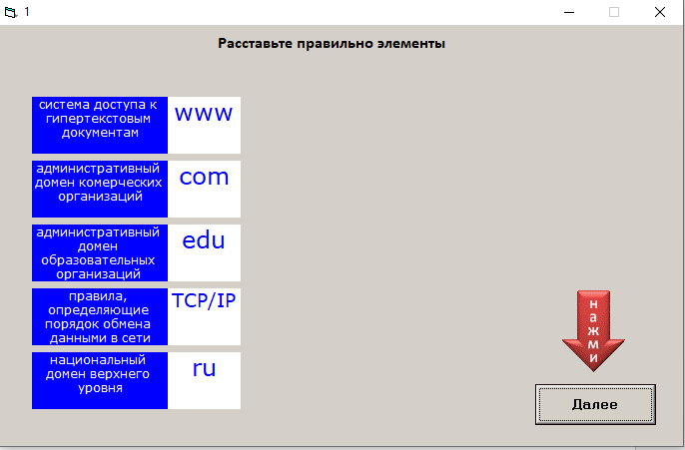

2.

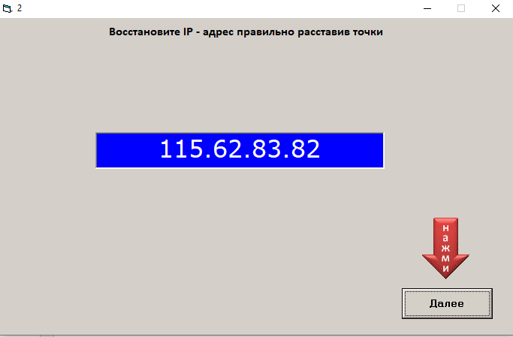

3.

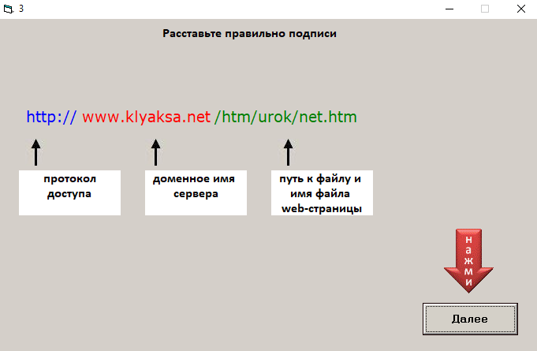

4.

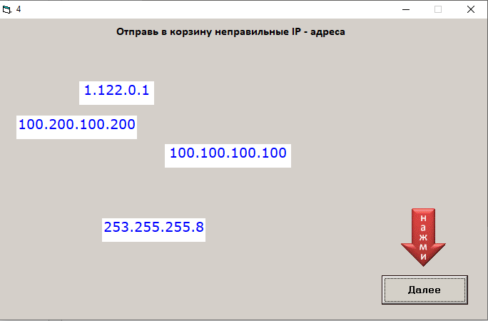

5.

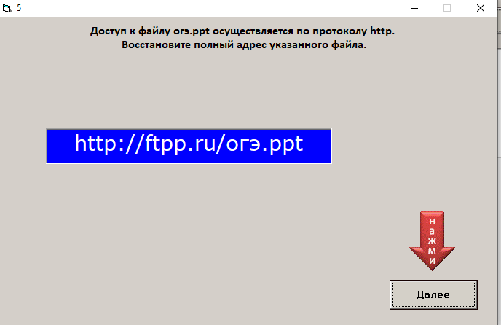

6.

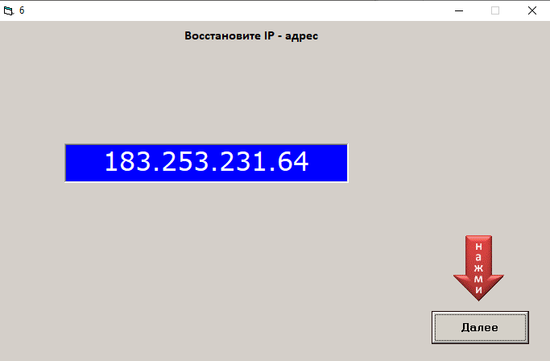

**7.**



**8.**

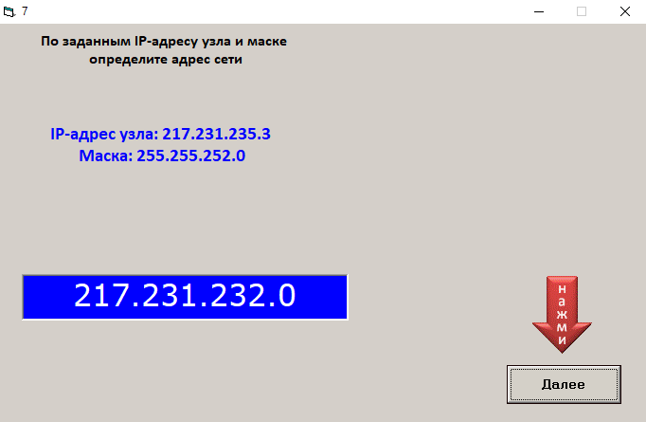

**9.** 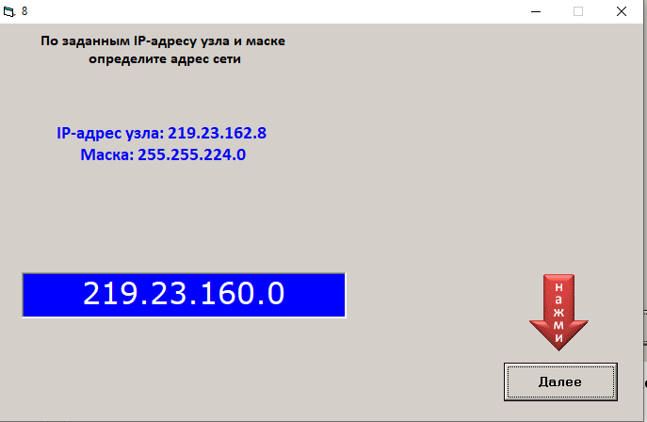

**10.**



В дополнение можно добавить вопросы про модель OSI, маски подсети, передачи информации, кодирование и защиту информации.

Примеры вопросов:

1) Стандарт построения беспроводных локальных сетей

а) IEEE 802.3,

б) ISO/IEC 11801

с) IEEE 802.11

2)На сколько уровней модель OSI разделяет коммуникационные функции:

а)7

б)8

в)5

3)

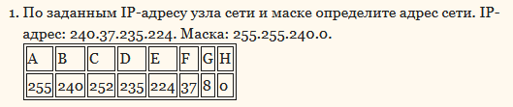

**Вывод:**

Проверил свои знания по компьютерным сетям.